Презентация по русскому языку

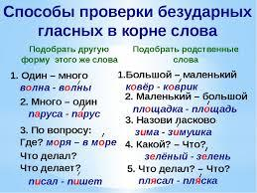
29.04.2020. Тема: «Правописание гласных в ударных и без ударных словах »(Д/З упр.15 с. 70)

